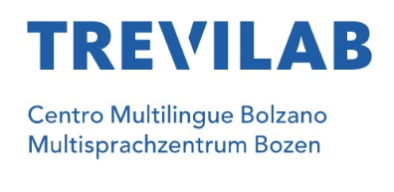
05/2024

Novità del mese
Neuigkeiten des Monats
Monthly new acquisitions

DEUTSCH

Kurse

Kurz und knapp. Tedesco semplice e veloce: corso pratico per principianti assoluti – Helga-Maria Marcks

Grammatik und Wörterbücher

1000 erste Wörter. Mein Bildwörterbuch für den Kindergarten

Langenscheidt Deutsch, alles drin! Wortschatz und Grammatik. Nachschlagen, lernen und ūben. Englisch-Deutsch, Niveau A1-B2 – Susanne Franz, Christine Stief, Christian Lang, Georgette Liedtke

Übungsmaterialien und Sprachfertigkeiten

Langenscheidt Was ist das? Deutsch lesen und schreiben üben für Grundschulkinder – Anette Dralle

Literatur

Der letzte Satz – Robert Seethaler

Vereinfachte und zweisprachige Lesetexte

Glück kommt nicht von allein. Lektüre für Jugendliche mit audios online A2 – Freiderike Wilhelml

Mit Oma Wang durch den chinesischen Alltag. Deutsch/Chinesisch – Susanne Hornfeck, Nelly Ma

Kids

Mein erster Langenscheidt Deutsch – Caroline Modeste

Die Taschen voller Steine – Frédérick Wolfe, Marie-Ève Tremblay

Lust auf Lesen. Calamari und die Tutti-Frutti-Pizza – Britta Nonnast, Lena Ellermann

Kugelblitz und die Drei-Minuten-Gangster – Ursel Scheffler

Die kleine Welt von Apfelbär. Ein Nestchen für die Vogelkinder – Annette Langen, Florence Weiser

Die kleine Welt von Apfelbär. Ein Bäumchen wächst – Annetta Langen, Florence Weiser

Freunde gibt es überall/ Gli amici si trovano ovunque – Ulrike Fischer, Miryam Specht

Der wütende Zauberer. Mit Silbenhilfe! – Ingrid Uebe, Sabine Scholbeck

Inspektor Salamander. Tatort Schrottplatz – Markus Grolik

Krypto. Geheimnisvolle Meereswesen: Schiffbruch mit Seeungeheuer – Hans Jørgen Sandnes

Krypto. Geheimnisvolle Meereswesen: Im Auge des Orkans – Hans Jørgen Sandnes

T-Rex World: Ach, du dickes Ei! Selber-lesen macht Spaβ – Jochen Till, Raimund Frey

T-Rex World: Bitte nicht fressen! Selber-lesen macht Spaβ – Jochen Till, Raimund Frey

Comics

Tsai Kun-Lin. Der Junge, der gerne las. Eine Graphic Novel aus Taiwan – Yu Pei-yun, Zhou Jian-xin

Inspektor Salamander. Ins Netz gegangen – Markus Grolik

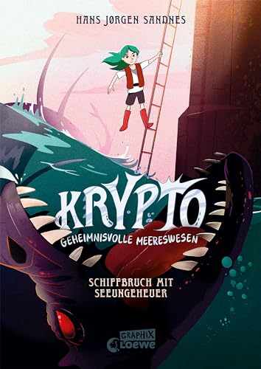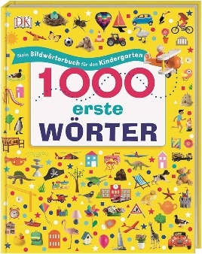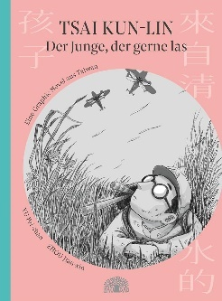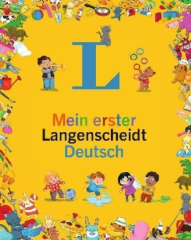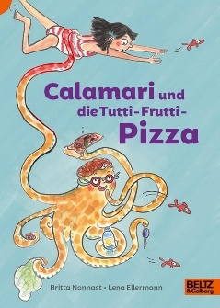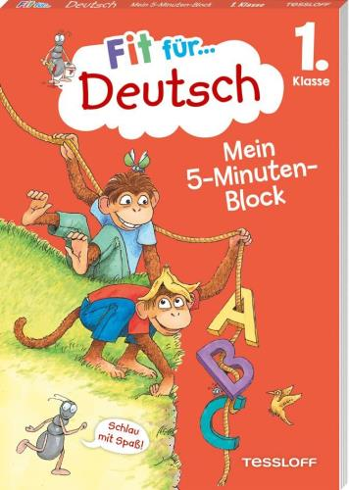

FRANÇAIS

Cours
Le Français en BD – Larousse

Assimil. Il francese. Da principianti a B2 – Anthony Bulger

Édito A2. Méthode de français – Caroline Sperandio

Französisch. Der Urlaubkurs für den Einstieg mit Buch, Vokalbertrainer-App, Audio-Training und Reise-Sprachführer – PONS

Odyssée. Methode de Français A1 (+ Cahier d’activités) – D. Abi Mansour, S. Anthony, A. Soucé, P. Fenoglio, K. Papin, M. Vergues

Französisch leicht & locker. Der Sprachkurs (fast) ohne Grammatik – Constanze Mack

Assimil Französisch lernen. Anfängerniveau. Audio zum streamen – Anthony Bulger, Ricarda Hollmann

Grammaire et dictionnaires

Französisch. Groβes Übungsbuch neu A2-B2 – Nicole Laudut, Catherine Patte-Möllmann

Langenscheidt Sprachfūhrer Französisch. Für alle wichtigen Situationen auf der Reise – Isabelle Langenbach, Torsten Lasse, Christiane Wirth

Manuale di conversazione per chi viaggia. Francese – a cura di Anna Cazzini Tartaglino e Henriette Devedeux Pompei

Das groβe Trainingsbuch Französisch. Mit Übungen, Audiotraining und Rätseln. A1-B2 – PONS

Exercices

Dites-moi un peu A2 – Anne-Marie Hingue, Karine Ulm

Flieβend Französisch. Der komplette Wortschatz mit Formulierungshilfen für eine optimale Kommunication A1-B2 – PONS

Französisch üben. Lesen & Schreiben B1 – Julie Brossard

Quaderni di esercizi Assimil. Francese primi passi – Estelle Demontrond-Box, Francesca Melle

Quaderni di esercizi Assimil. Francese intermedi – Estelle Demontrond-Box, Francesca Melle

Certifications en FLE
DELF tout public B1. Conforme au nouveau format d’épreuves – Hachette

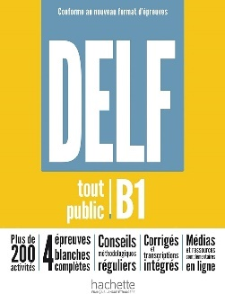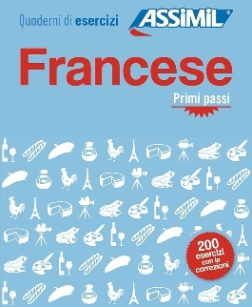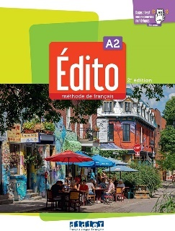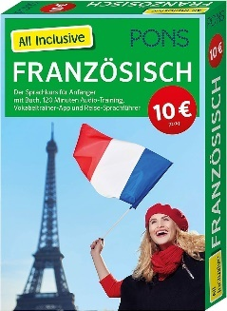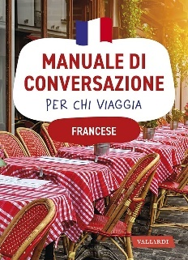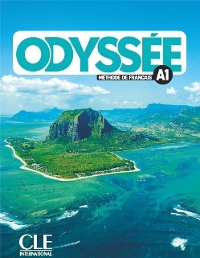

Lectures facilitées et bilingues

L’Île aux Trente Cercueils. A2 – Maurice Leblanc

Films

Terremer – La prophetie du sorcier

Bandes dessinées

Histoire de Jérusalem – Vincent Lemire, Christophe Gaultier

Kids

Gute Nacht im Zoo/Bonne nuit au zoo – Katharina E. Volk, Anastasiya Halionka

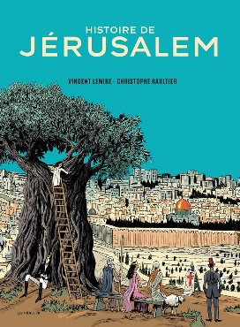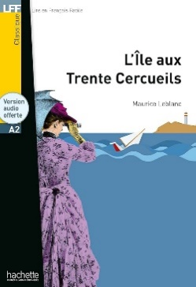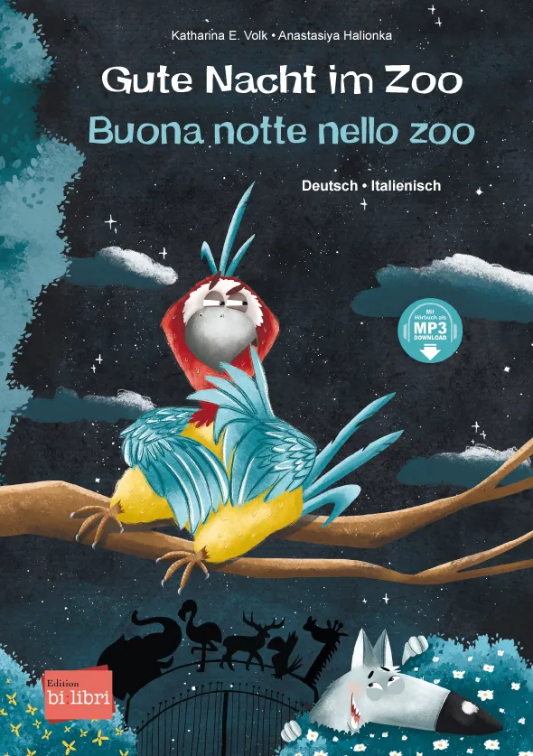

ENGLISH

Courses

Inglese corso completo. Frasi per ogni situazione, grammatica e sintassi, pronunica, esercizi di autovalutazione, dizionario – Renata Bima Lilov

Exercises and language skills
Pillole per migliorare il tuo inglese. A cure for unhealty English – Mark Zeppieri

Improve your English. Livello C1 – Clive Malcolm Griffiths

Literature

Small things like these – Claire Keegan

We are inevitable – Gayle Forman

Everyman – Philip Roth

Contemporary Canadian Short Stories – herausgegeben von Klaus Peter Mūller

Frog Music – Emma Donoghue

Activities

Erickson Simple English. Attività per l’apprendimento dell’inglese di base. Libro + Software – Elisabetta Scala

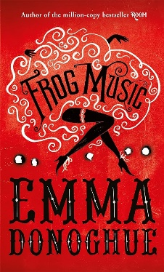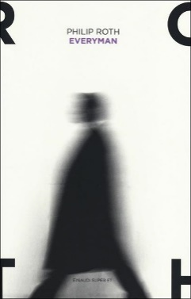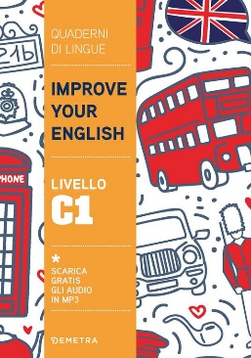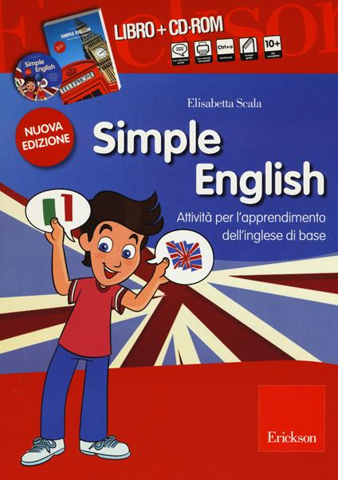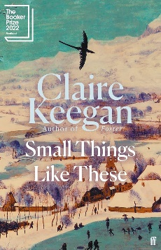

ITALIANO

Corsi

Impariamo l’italiano! Attività di grammatica, lessico e sintassi per alunni stranieri della scuola secondaria – Paola Affronte, Anna Lisa Burci, Elena Pischedda

Pari e dispari. Italiano L2 per adulti in classi ed abilità differenziate A2 – Alessandro Borri, Fabio Caon, Fernanda Minuz, Valeria Tonioli

New italian Espresso. Italian course for English speakers. Workbook beginner and pre-intermediate – Ciro Massimo Naddeo

Espresso Ragazzi 3. Corso studente ed esercizi. B1 – Euridice Orlandino, Maria Balì, Luciana Ziglio

Nuovo progetto italiano junior 2. Corso di italiano per ragazzi stranieri. Libro di classe e quaderno degli esercizi. A2 – Telis Marin, Fabio Caon

Italiano di base. Corso per studenti migranti. Livello preA1/A2 – A. Bolzoni, M. Contini, D. Frasoli, P.C. Notaro, P. Perrella

L’italiano per amico. Corso di italiano per stranieri. Livello intermedio A2-B1 – a cura della comunità di Sant’Egidio

Italiano di base ABC per imparare a leggere e a scrivere. Livelli Alfa – Patrizia Catanese

Italiano di base. Corso per studenti migranti. Livello A2+/B1 – A. Cantatori, D. Frascoli, P.C. Notaro, P.Perrella

Chiaro! Corso di italiano livello A1 e A2 – G. de Savorgnani, B. Bergero

Femminile plurale. Corso di italiano L2 per donne. Livello A1 – Stella Boccaccini, Beatrice Botteon, Marisa Malavasi, Alessia Benenti, Valentina Mussi

Missioni possibili. Manuale studente. PreA1/A1 – Alessandro Borri, Florinda D’Amico

Italia Sempre. Corso di cultura italiana per studenti stranieri. Manuale con esercizi livello B2-C1 – Maurizio Trifone, Andreina Sgaglione

Grammatica e dizionari

Immagina la grammatica per studenti stranieri di italiano L2 – Maria Rossini

Grammatica italiana più. Teoria ed esercizi per studenti stranieri. A1-B2+ - Paolo E. Balboni

Il nuovo libro di grammatica. Licenza media. Per i percorsi di primo livello del CPIA – Franca Bosc

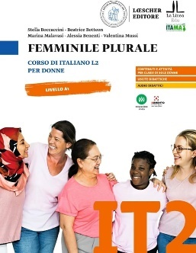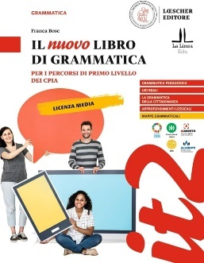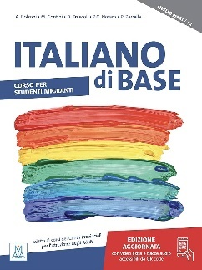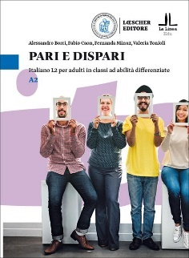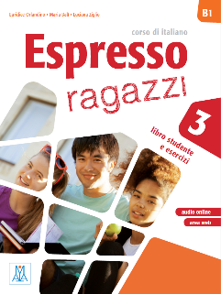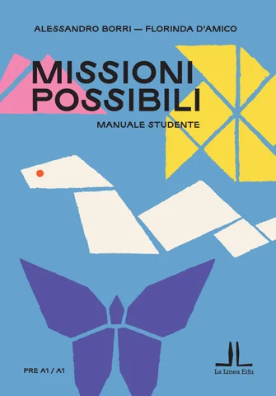

Eserciziari e competenze linguistiche

Italiano L2. Quaderno operativo, giochi e attività per la prima alfabetizzazione. Primo secondo e terzo livello – SostegnO 2.0 editori

Missioni possibili. Guida docente e materiali per le attività – Alessandro Borri, Florinda D’amico

Guida alla tesi di laurea in italiano per stranieri. Corso di avviamento alla scrittura accademica – Maria Clara Trivellone

Certificazioni linguistiche

Preparazione al CELI 4. Con prova di comprensione dell’ascolto. C1 – M.A. Rapacciuolo

Letture facilitate e bilingui

Festeggiamo insieme. A2 – Federica Rapposelli

Morte nel Chianti/ Tod im Chianti. Kurzkrimis zum Italienischlernen mit Hörbuch und Vokabeltrainer-APP. Niveau A1-A2 – Valerio Val, Dominic Butler

Fumetti

Italiani: personaggi che il mondo ci invidia. Dante. B1+/B2 – Andrea Mantelli, Paola Tosi

Giochi e attività

Per modo di dire. L’italiano giocando A2-B1 – Eli

Progetto italiano nel tempo libero. Attività ludiche per ripassare l’italiano in modo divertente. A1-A2 – Maria Angela Cernigliaro

L’officina delle parole. Giochi e attività per insegnare a leggere l’italiano L2 a adulti migranti – Alessandro Borri, Florinda D’Amico, Francesca Lasi

Kids

Die Formen/Le forme geometriche – Ulrike Fischer, Bernd Lehmann

Testone – Daniele Movarelli, Alice Coppini

Didattica

Quale grammatica per apprendere l’italiano L2. Proposte didattiche per giovani e adulti – Elena Maria Duso

L’italiano e le abilità comunicative. Percorso teorico-pratico – Giuliana Fiorentino

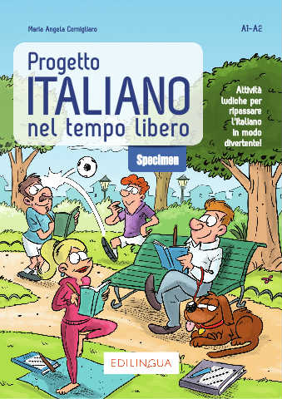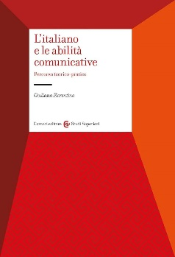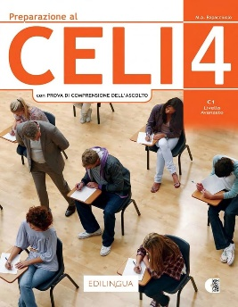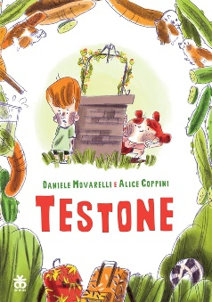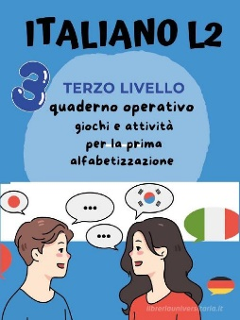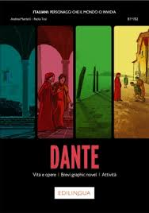

ALTRE LINGUE / ANDERE SPRACHEN

Corsi/ Kurse

Koreanisch leicht gemacht Mittelstufe – Seung-eun OH

Chinesisch superleicht für Anfänger – DK Verlag

Japanisch, bitte! (Neu) Japanisch für Anfänger A1-A2 – Yoshiko Watanabe-Rögner, Kumiko Izekawa-Hanada, Midori Satsutani

Koreanisch leicht gemacht für Anfänger – Seung-eun Oh

Impara il giapponese – traduzione e adattamento di Susanna Marino

Il turco. Livello principianti. Livello raggiunto: B2 – Assimil

Il cinese. Livello principianti. Livello raggiunto: B2 – Assimil

Grammatica e dizionari/ Grammatik und Wörterbücher

Koreanische Grammatik im Gebrauch. Mittelstufe – Min Jin-young, Ahn Jean-myung

Koreanische Grammatik im Gebrauch. Oberstufe – Ahn Jean-myung, Seon Eun-hee
Grundwortschatz Koreanisch. Die 2000 wichtigsten Wörter für Anfänger – Ahn Seol-hee, Min Jin-young, Kim Min-sung

Grammatica urdū – Ilaria Graziani, Thomas Dähnhardt

K-Pop dictionary. 500 Essential Korean Slang words and phrases every Kpop fan must know – Woosung Kang

Giapponese. Primi passi – Catherine Garnier, Takahashi Nozomi

Eserciziari e competenze linguistiche/ Übungsmaterialien und Sprachfertigkeiten

La scrittura thai. Sistema e cultura – Edoardo Siani

Japanisch im Handumdrehen. Der Alltagswortschatz in Bildern und Sätzen. Einfach Japanisch mitreden – Tien Tammada

Come scrivere in russo. Le lettere dell’alfabeto e le parole di uso comune – Tatiana Tishchenko

Pronuncia hindi per italiani. Fonodidattica contrastiva naturale – Luciano Canepàri

Reading and writing Japanese Hiragana. A character workbook for beginners – Emiko Konomi

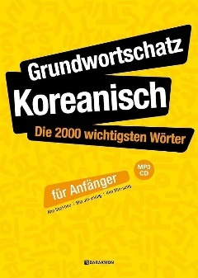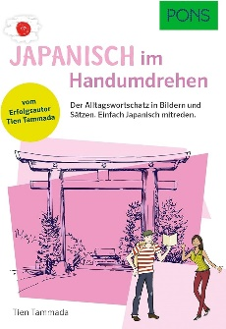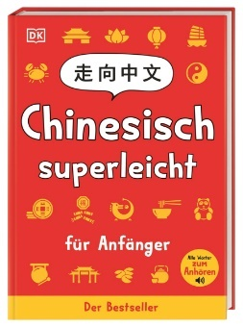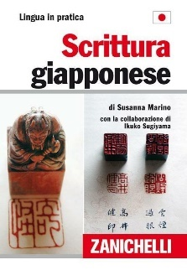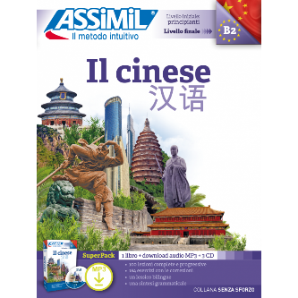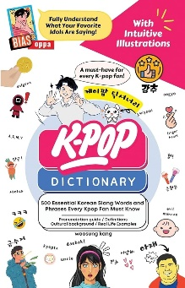

Letture facilitate e bilingui/ Vereinfachte und zweisprachige Lesetexte

Nian. L’origine del Capodanno cinese. Edizione bilingue cinese/italiano – Zhu Huiying

The story of Sim Cheong. C1 – Darakwon Korean Readers

The story of the rabbit- A1 – Darakwon Korean Readers

The story of Kongjwi and Patjwi. A2 – Darakwon Korean Readers

Japanese stories for language learners. Bilingual stories in Japanese and English – Anne McNulty, Eriko Sato

Cultura e civiltà/Landeskunde und Gesellshaft

Capire e scrivere il cinese. Un viaggio fra storia, tecnica, arte e cultura – Lilo M.Y. Wong

Japanische Mythologie. Einblicke in die Geheimnisse und Rätsel des alten Japans – Kevin Capito

Korean culture in 100 keywords – Cho Yong-hee, Han Yumi, Tcho Hye-young

Certificazioni linguistiche/ Sprachprüfungen

HSK1. Chinese Characters Workbook for beginners. 1 Volume – Pingping Sun

Fumetti/ Comics

Storia della Cina a fumetti Vol. 1-2 – Jiang Zhengqi

Death Note Vol. 1-11 – Ohba Tsugumi

Made in Abyss Vol. 1-11 – Akihito Tsuku

Kids

Have you seen a blue Jindo Dog? Libro per bambini bilingue Coreano/Inglese – created by Kanari Jones, Talk ToMelnKorean

LETTERATURA SPECIALISTICA

Esperienze di didattica inclusiva delle lingue straniere. Percorsi per alunni con DSA – a cura di Alfia Valenti

Oltre l’italiano di base. Insegnare l’italiano L2 per lo studio a scuola – Benedetta Garofolin, Victoriya Trubnikova

Competenza lessicale e apprendimento dell’Italiano L2 – a cura di Elisabetta Jafrancesco, Matteo La Grassa

Percorsi didattici di alfabetizzazione “Buone pratiche” per l’italiano L2 e L1 – a cura di Giuliana Fiorentino, Cinzia Citraro

Correggere l’errore nella classe di italiano L2 – Elena Monami

